Великая Отечественная война, которую пережила наша страна с 22 июня 1941 года по 9 мая 1945 года, затронула практически всех ее жителей. Не успела Родина оправиться от последствий Гражданской войны, наладить мирную жизнь, практически заново создать промышленность и армию, как началась война, которой суждено было стать Великой Отечественной. Не обошла стороной война и нашу семью.
Мой прадедушка Стриканов Александр Семёнович участвовал в войне с 1943 года. Он был десантником, воевал в воздушно-десантных войсках в составе 1-го Белорусского фронта и принимал участие во множестве сражений Великой Отечественной войны. Закончил войну в столице современной Австрии – городе Вена.
Будучи призван в действующую армию в 1943 году, прадедушка поначалу был курсантом, успешно овладевая непростой наукой быть десантником. От природы Александр Семенович отличался хорошей выносливостью, большой физической силой и крепким здоровьем. Эти качества очень помогли ему как при подготовке к военной службе, так и при непосредственном участии в боевых действиях.
Воздушно-десантные войска, в которых служил мой прадедушка, начали создаваться в СССР еще в 30-е годы. В начале войны воздушно-десантные войска были самостоятельным родом войск. В ходе войны десантники сражались на самых сложных участках фронта, и даже в самых критических ситуациях смогли проявить себя наилучшим образом.
В октябре 1944 года была сформирована Отдельная гвардейская воздушно-десантная армия в составе авиации дальнего действия.
В конце ноября 1944 г. воздушно-десантная дивизия, в которой воевал мой прадедушка Александр Семёнович, была переброшена к берегам Дуная на границу Венгрии и Югославии. Части десантников начали боевые действия на венгерской земле, вступив в бой в ночь на первое декабря 1944 года. Командованием были особо отмечены боевые заслуги десантников в боях на территории Венгрии, которым пришлось сражаться с превосходящими силами противника, отражая его наступление в январе 1945 года в окрестностях Будапешта. Не помогли фашистам и хваленые танковые дивизии СС, спешно переброшенные с западного фронта.
В марте – апреле 1945 года прадедушке довелось участвовать в Венской стратегической наступательной операции.
Немецкое командование в начале марта развернуло контрнаступление, надеясь восстановить оборону по Дунаю. Для усиления войск фронта было решено переформировать Отдельную гвардейскую воздушно-десантную армию в 9-ю гвардейскую армию и использовать ее для развития контрнаступления и окончательного разгрома врага. Десантники с честью оправдали надежды командования.
В марте 1945 года отряд десантников, в который входил прадедушка, был сброшен с самолета на парашютах и попал на самый опасный участок боя. Еще не успев приземлиться, мой прадед получил ранение в левое бедро, однако тут же вступил в бой. Под шквальным огнем противника десантники выбили немцев из окопов и закрепились на вражеском берегу. Десантники, среди которых сражался прадедушка, стойко удерживали оборону до подхода основных войск. Противник атаковал непрерывно на протяжении всего дня, несколько раз пришлось сражаться с врагом врукопашную, но сломить сопротивление десантников немцам так и не удалось. Каждый раз, понеся большие потери, враг откатывался назад.
Когда подошло подкрепление, отважные десантники перешли в наступление, а прадедушка был отправлен на лечение в госпиталь, где и встретил окончание войны.
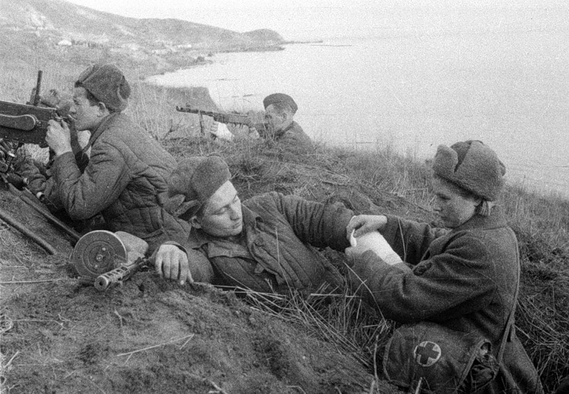
За участие в Венской наступательной операции прадедушка был награжден медалями «За отвагу», «За взятие Вены», а за участие в Великой Отечественной войне - медалью «За победу над Германией в Великой Отечественной войне 1941-1945 г».
После окончания Великой Отечественной войны прадедушка Александр Семенович Стриканов продолжил службу в армии, сначала в гвардейском стрелковом полку пулеметчиком, затем в отдельной саперной роте. Домой прадедушка вернулся после войны только в 1948 году.
К сожалению, мой прадед ушел от нас, когда ему было 73 года, и лично с ним я не знакома, но я благодарна ему за то, что он совершил, и память о нем всегда с нами!

